<Project Name>

测试用例

版本 <1.0>

修订历史记录

|  |  |  |  |
| --- | --- | --- | --- |
| **日期** | **版本** | **说明** | **作者** |
| <29/7/2017> | <1.0> | <第一次开发迭代（迭代二）测试用例> | <唐天成> |
|  |  |  |  |
|  |  |  |  |
|  |  |  |  |

Table of Contents

1. 简介 2

1.1 目的 2

1.2 范围 2

1.3 定义、首字母缩写词和缩略语 2

1.4 参考资料 2

1.5 概述 2

2. 测试用例分类1 2

2.1 测试用例 #1 2

测试用例

# 简介

## 目的

## 此测试用例用于测试迭代二实现的全部功能，并且对迭代一的登录和注册功能进行回归测试。这些功能包含了本项目的核心功能。

## 范围

此测试用例测试的范围为：边走边拍项目中前端安卓端的登录、注册、照片、路线、分享、好友、个人信息模块和后端的接收并处理前端各类请求以及用户信息管理的模块。

## 定义、首字母缩写词和缩略语

## 无

## 参考资料

沈备军，陈昊鹏，陈雨亭.《软件工程原理》2013.2 高等教育出版社

## 概述

此测试用例包含了对边走边拍app的迭代二全部功能的测试和对迭代一登录和注册功能的回归测试，包括了各个功能成功与否的各种可能性。我们通过白盒测试的方式进行测试。

# 测试用例分类1

我们通过白盒测试的方式对我们迭代二的版本进行测试。

## 测试用例 #1——录制路线和拍摄照片（基于代码的测试）

通过路径覆盖的方式对录制路线和拍摄照片的功能编写了以下的测试用例。

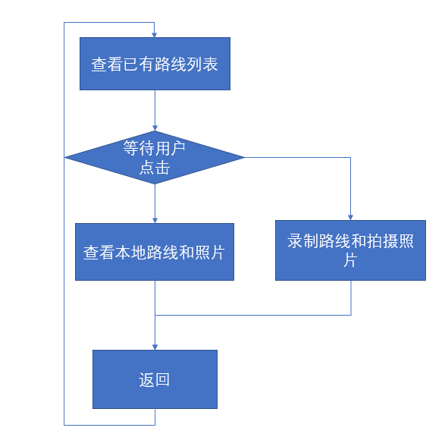

1) 前置条件

登录成功

2) 测试输入

|  |  |  |  |
| --- | --- | --- | --- |
| 测试用例序号 | 用户id | 拍摄照片数 | 里程 |
| 1 | 3 | 2 | 0.1km左右 |
| 2 | 4 | 5 | 1km左右 |
| 3 | 3 | 0 | 0.2km左右 |
| 4 | 3 | 5 | 0.5km左右 |

3) 观察点

无

4) 控制点

无

5) 预期结果

设用户3以前录制过的路线为q，用户4以前录制过的路线为b

|  |  |
| --- | --- |
| 测试用例序号 | 预期结果 |
| 1 | 用户3路线照片的列表中包括q和用例1新录制的路线 |
| 2 | 用户4路线照片的列表中包括w和用例2新录制的路线 |
| 3 | 用户3路线照片的列表中包括q和用例1，3新录制的路线 |
| 4 | 用户3路线照片的列表中包括q和用例1，3，4新录制的路线 |

6) 后置条件

无

## 测试用例 #2——分享路线和照片（基于代码的测试）

1) 前置条件

登录成功，且测试用例1已成功地录制完路线

2) 测试输入

|  |  |  |  |
| --- | --- | --- | --- |
| 测试用例序号 | 用户id | 分享的路线 | 分享方式 |
| 1 | 3 | 测试用例1中的序号3 | 大众分享 |
| 2 | 4 | 测试用例1中的序号2 | 好友分享 |
| 3 | 3 | 测试用例1中的序号1 | 大众分享 |
| 4 | 3 | 测试用例1中的序号1 | 大众分享 |

3) 观察点

无

4) 控制点

无

5) 预期结果

|  |  |
| --- | --- |
| 测试用例序号 | 预期结果 |
| 1 | 用户3和4都能在大众分享中看到这个分享，用户3还能在自己的分享中看到这个分享 |
| 2 | 用户3能在好友分享中看到这个分享，用户4还能在自己的分享中看到这个分享 |
| 3 | 用户3和4都能在大众分享中看到这个分享，用户3还能在自己的分享中看到这个分享 |
| 4 | 用户3和4都能在大众分享中看到这个分享，用户3还能在自己的分享中看到这个分享（同一路线可以多次分享） |

6) 后置条件

无

## 测试用例 #3——前端好友模块（基于代码的测试）

通过路径覆盖的方式对前端好友模块的功能编写了以下的测试用例。

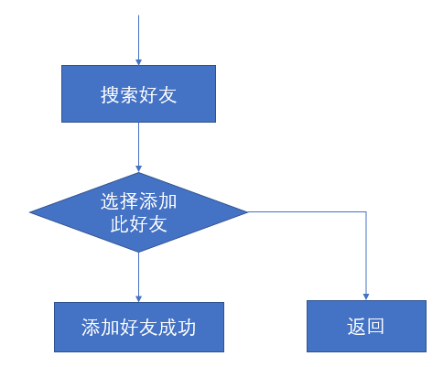

1) 前置条件

登录成功

2) 测试输入

|  |  |  |
| --- | --- | --- |
| 测试用例序号 | 用户id | 内容 |
| 1 | 6 | 搜索用户7，并添加用户7为好友 |
| 2 | 8 | 搜索用户6，然后返回 |
| 3 | 7 | 搜索用户1，并添加用户1为好友 |

3) 观察点

无

4) 控制点

无

5) 预期结果

|  |  |
| --- | --- |
| 测试用例序号 | 预期结果 |
| 1 | 用户6和用户7能在好友列表中互相看到对方 |
| 2 | 用户6和8之间并没有添加好友 |
| 3 | 用户7和用户1之间能在好友列表中互相看到对方，且用户7可以看到用户1已经发布的好友分享的内容 |

6) 后置条件

无

## 测试用例 #4——个人信息模块（基于代码的测试）

通过路径覆盖的方式对个人信息模块的功能编写了以下的测试用例。

1) 前置条件

登录成功

2) 测试输入

|  |  |  |
| --- | --- | --- |
| 测试用例序号 | 用户id | 内容 |
| 1 | 3 | 修改用户名为xytc，邮箱为 121@126.com |
| 2 | 4 | 修改密码为123456，但旧密码输入错误了 |
| 3 | 4 | 修改密码为123456，且旧密码输入正确 |
| 4 | 5 | 修改电话号码为18948798785 |

3) 观察点

无

4) 控制点

无

5) 预期结果

|  |  |
| --- | --- |
| 测试用例序号 | 预期结果 |
| 1 | 修改用户名和密码成功 |
| 2 | 修改密码失败 |
| 3 | 修改密码成功 |
| 4 | 修改电话号码成功 |

6) 后置条件

无

## 测试用例 #5——后端用户管理模块（基于代码的测试）

1) 前置条件

管理员登录成功

2) 测试输入

|  |  |
| --- | --- |
| 测试用例序号 | 内容 |
| 1 | 查看所有用户的信息 |
| 2 | 查看某一个用户的好友 |
| 3 | 添加一位用户 |

3) 观察点

无

4) 控制点

无

5) 预期结果

|  |  |
| --- | --- |
| 测试用例序号 | 预期结果 |
| 1 | 成功查看所有用户的信息，并且每页只显示一定数量的用户 |
| 2 | 查看好友成功 |
| 3 | 添加用户成功 |

6) 后置条件

无

## 测试用例 #6——登录注册功能的回归测试（基于代码的测试）

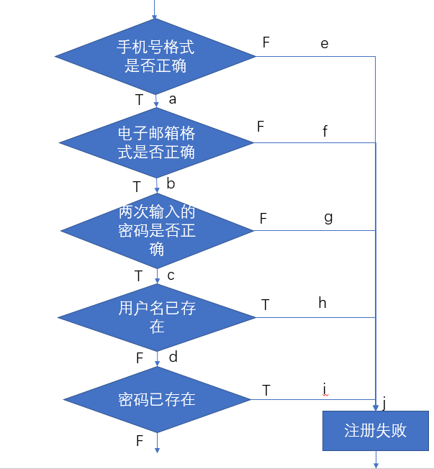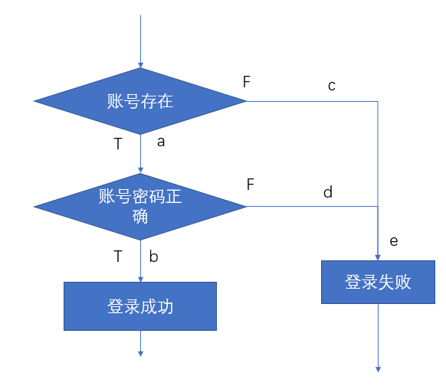

图1 注册流程图 图2 登录流程图

1) 前置条件

无

2) 测试输入

对注册功能的测试

|  |  |  |  |  |
| --- | --- | --- | --- | --- |
| 测试用例序号 | 输入的用户名 | 输入的密码 | 输入的电子邮件 | 输入的联系方式 |
| 1 | xytc | xytc2017 | xytc@163.com | 18184793687 |
| 2 | xytc | asdfqwer | qwea@sjtu.edu.cn | 33651485154 |
| 3 | Test321 | qwerwq | xytc@163.com | 19856321457 |

对登录功能的测试

|  |  |  |
| --- | --- | --- |
| 测试用例序号 | 输入的用户名 | 输入的密码 |
| 1 | xytc | xytc2017 |
| 2 | xytccc | xytc2017 |
| 3 | xytc | asdfgt |

3) 观察点

无

4) 控制点

无

5) 预期结果

对注册功能的测试预期结果

|  |  |
| --- | --- |
| 测试用例序号 | 预期结果 |
| 1 | 注册成功 |
| 2 | 注册失败 |
| 3 | 注册失败 |

对登录功能的测试预期结果

|  |  |
| --- | --- |
| 测试用例序号 | 预期结果 |
| 1 | 登录成功 |
| 2 | 登录失败 |
| 3 | 登录失败 |

6) 后置条件

无